

Naam: Esmee Henstra

Klascode: 7067- M9JS4C8GEW

Studentnummer: 0234584

BPV-plaats: Kindcentrum Westerwinde

SLB: Rik Maneschijn

Inhoud

Stage instelling 1

Organogram 2

Afspraken en regels 3

Benoem volgens welke procedure de cliënten in de stage instelling komen. 3

Doelgroep 3

Dagindeling 4

Wat zijn de taken/verantwoordelijkheden die horen bij het team. 4

Mijn verwachtingen en taken 4

# Stage instelling

***Kind centrum westerwinde***

**Stage begeleider:** Erna Haan

**Adres:** boven westerdiep 10

**Postcode:** 9641 JW

**Telefoon nummer:** 0598 698 000

**Mobile telefoon nummer**:

**Email stagebegeleider:** [ernahaan@mhschool.nl](mailto:ernahaan@mhschool.nl)

**Website**: mhschool.nl

Ik ben Esmee Henstra, ik ben 17 jaar ( 11-04-2003 ) en woon in Kiel-Windeweer. De opleiding die ik volg is Persoonlijk begeleider specifieke doelgroepen op het Noorderpoort. Deze opleiding heb ik gekozen, omdat ik het leuk vind om met de deze doelgroepen te werken, en ook meer wil leren over de begeleiding en ondersteuning die ik kan bieden. De doelgroepen die je tegen kan komen in de opleiding en in het werk zijn onder anderen ouderen, mensen met een fysieke of verstandelijke beperking, mensen met gedragsproblemen, mensen met bepaalde stoornissen, mensen met een laag IQ, moeilijk lerende kinderen.

Sinds 9 februari loop ik stage op de Margaretha Hardenbergschool in Veendam, deze school biedt speciaal onderwijs voor zeer moeilijk lerende leerlingen van vier tot twintig jaar op twee verschillende locaties in Veendam. De locatie waar ik stage loop is de SO (speciaal onderwijs voor moeilijk lerende kinderen) afdeling aan het Jan Salwaplein, hier komen leerlingen vanaf 4 tot 13 jaar. Deze school is onderdeel van het Kindcentrum Westerwinde.

Ik loop stage bij Erna Haan, zij is spelagoog op het kindercentrum. Een spelagoog biedt ondersteuning bij het spelen en spelend leren. Als stagiair geef ik ook één op één begeleiding en ondersteun ik tijdens het spel. Kunnen spelen is in het belang van de algemene ontwikkeling, een kind ervaart de dingen om zich heen, geeft er betekenis aan en leert ermee omgaan. Wanneer de spelontwikkeling bij een kind minder/niet goed is kan het ook gaan vastlopen op andere gebieden in de ontwikkeling. Een spelagoog ondersteunt hierbij.

Ik loop stage op de maandag en dinsdag van 8:15 tot 16:15. Op deze dagen ga ik samen met kinderen gezelschapsspellen doen en sensopathisch spelen en begeleid ik de leerlingen hierbij. Sensopathisch spelen is spelen met materialen zonder een vaste vorm, dit kan bijvoorbeeld zijn: klei, zand, water of macaroni. Hierin leer ik zelf steeds verder over spelbegeleiding en het begeleiden zelf.

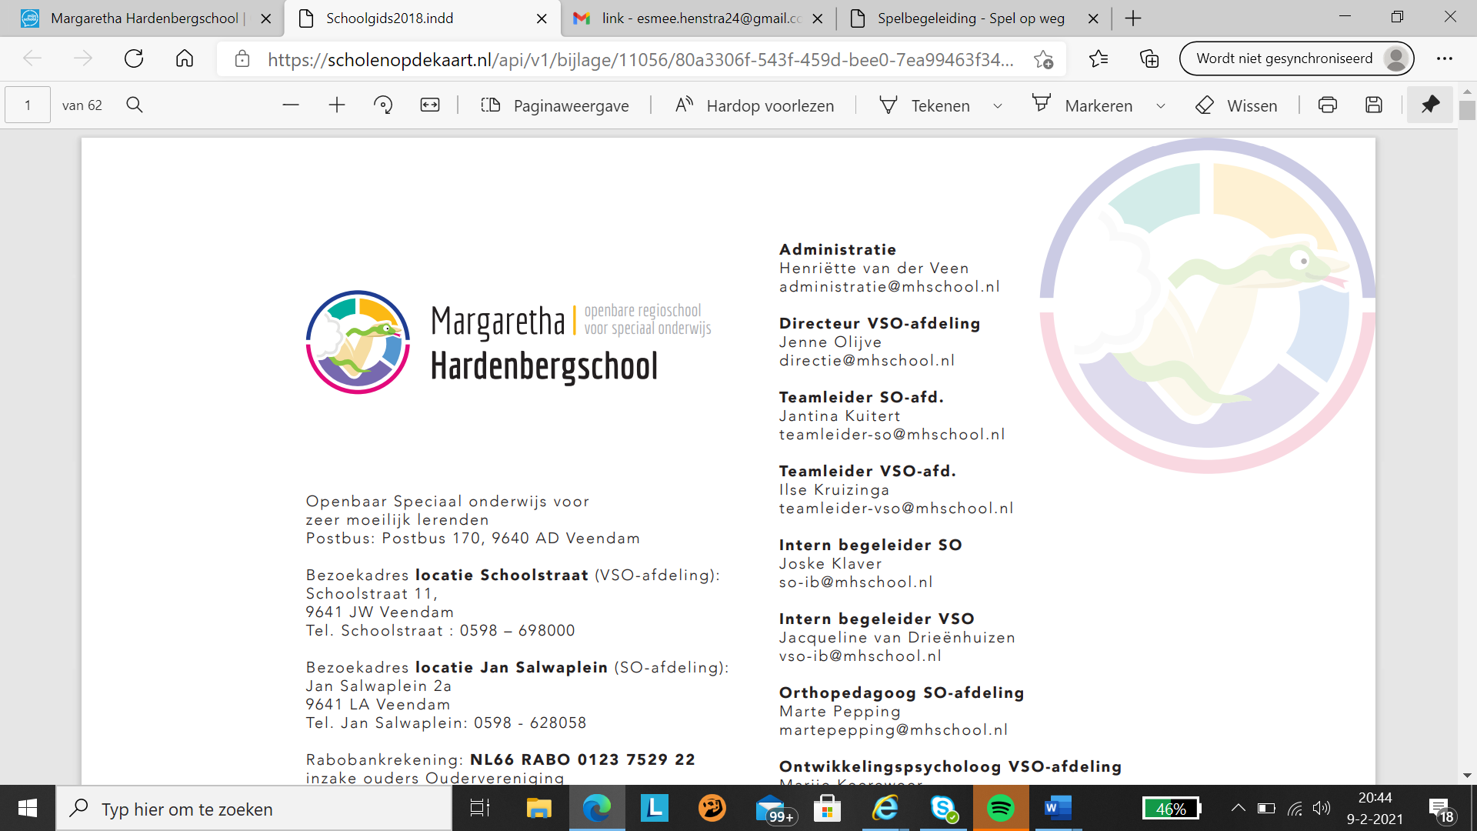

# Organogram

**Erna Haan**

Stage begeleider, spelagoog

**(Ik) Esmee Henstra**

Stagiaire

**Bronnen**

<https://mhschool.nl/index.html>

# Doelgroep

De doelgroep op mijn stage zijn (zeer) moeilijk lerende kinderen tussen de 4 en 13 jaar.